ZÁKLADNÍ UMĚLECKÁ ŠKOLA,
PODĚBRADY, ŠKOLNÍ 556
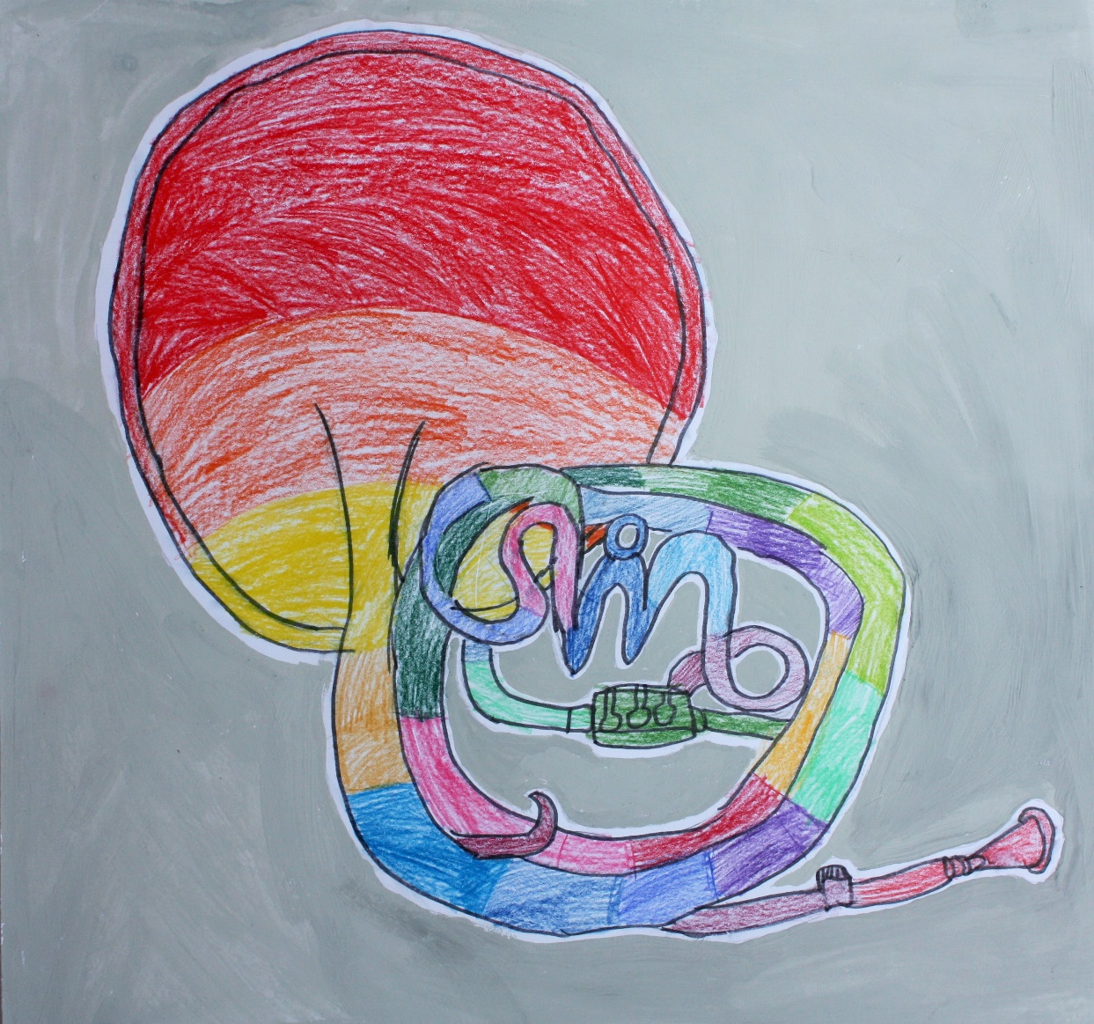
VÁS ZVE NA
JAZZOVÝ KONCERT KLAVÍRNÍHO ODDĚLENÍ
HUDEBNÍ SÁL
9. 5. 2018 V 17. 00 HOD.
VSTUP ZDARMA

